|  |  |
| --- | --- |
| ***Documentation Technique et Pédagogique*** | |
|  | ***Cheville du robot NAO***   |  |  | | --- | --- | |  | | | H:\RessourcesTP\Cheville_NAO\ERM\DTNA11\Pages et Images structure CD\accuei1.jpg |  | |
|  |  |

D’après ressources constructeurs et ressources de Florestan Mathurin

[Fiche 1. Présentation Générale 2](#_Toc404204830)

[Fiche 2. Mise en service du Maxpid 3](#_Toc404204831)

[Fiche 3. Réalisation de mesures 4](#_Toc404204832)

[Fiche 4. Ingénierie Systèmes 5](#_Toc404204833)

[1. Présentation de la maquette 5](#_Toc404204834)

[Fiche 5. Description Structurelle et Technologique 6](#_Toc404204835)

[1. Chaîne d’énergie 8](#_Toc404204836)

[Fonction Convertir 8](#_Toc404204837)

[Fonction Transmettre 9](#_Toc404204838)

[Fonction Distribuer (Hacheurs) 13](#_Toc404204839)

[Fonction Distribuer (Régulateur) 14](#_Toc404204840)

[Fonction Alimenter (Alimentation) 14](#_Toc404204841)

[2. Chaine d’information 15](#_Toc404204842)

[Organisation de la chaine d’information 15](#_Toc404204843)

[Fonction Traiter 15](#_Toc404204844)

[Fonction Acquérir (Courant) 16](#_Toc404204845)

[Fonction Acquérir (Position) 17](#_Toc404204846)

[Fonction Communiquer (hacheurs) 20](#_Toc404204847)

[Fonction Communiquer (RS485) 21](#_Toc404204848)

[3. Saturations 22](#_Toc404204849)

# Présentation Générale

# Mise en service du Maxpid

## Mise en marche

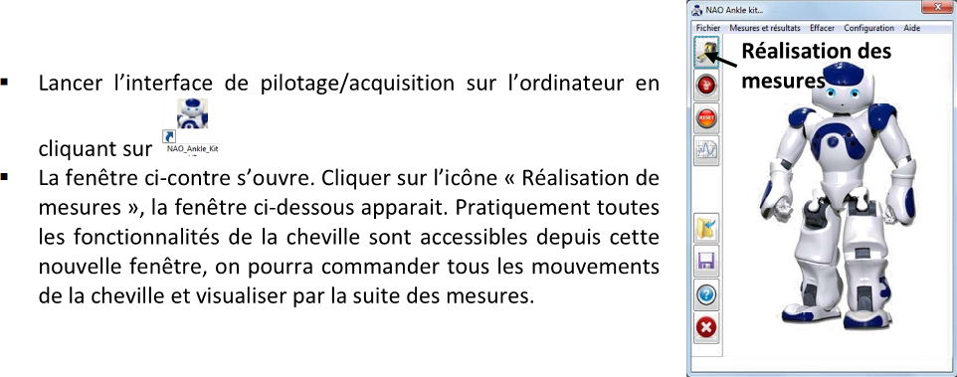

## Fenêtre commande et mesure

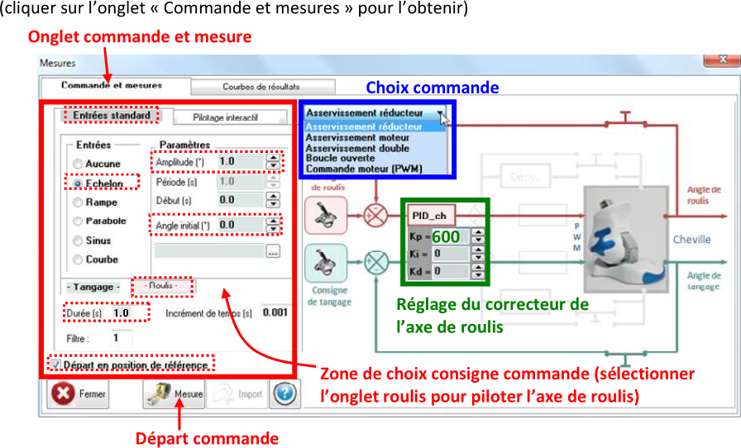

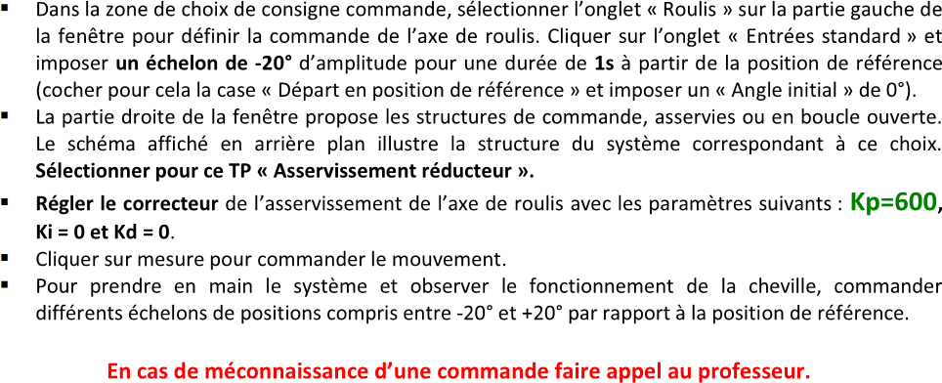

# Réalisation de mesures

## Génération de courbes de résultats

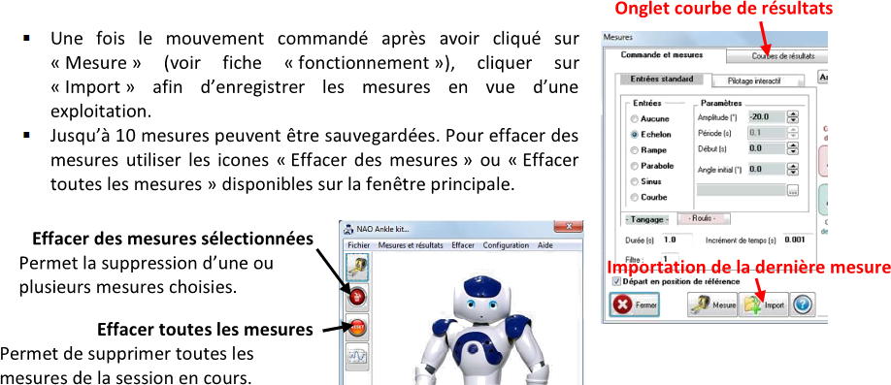

## Exploitation des courbes et résultats

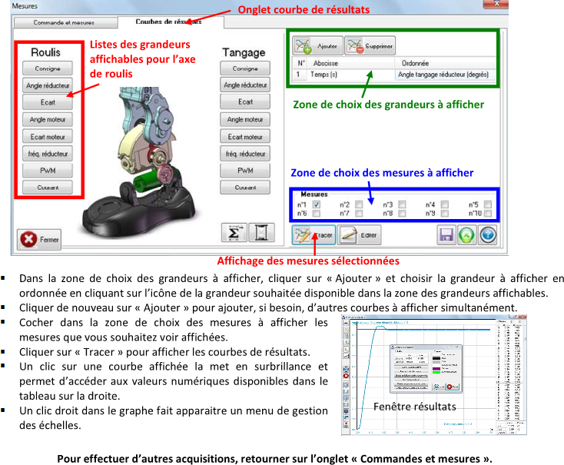

# Ingénierie Systèmes

## Présentation de la maquette

# Description Structurelle et Technologique

Ce sous-ensemble comporte 2 axes de liberté nommés :

* + - * Axe de tangage : Ankle Pitch
      * Axe de roulis : Ankle Roll.

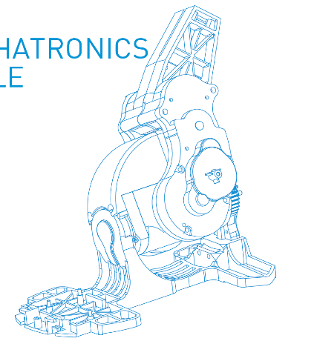

Axe de roulis

Axe de tangage



Axe de tangage

Axe de roulis



## Chaîne d’énergie



### Fonction Convertir

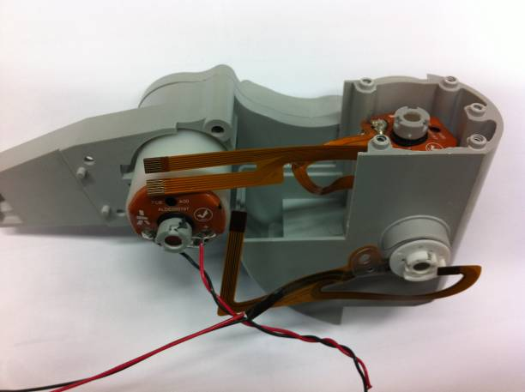

Moteur

Axe de roulis

Moteur

Axe de tangage

Ces moteurs sont des machines à courant continu (MCC).



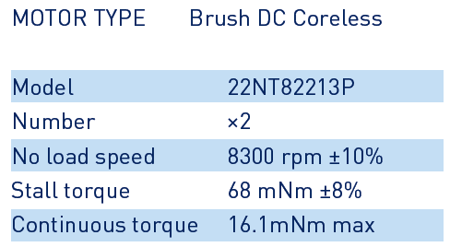

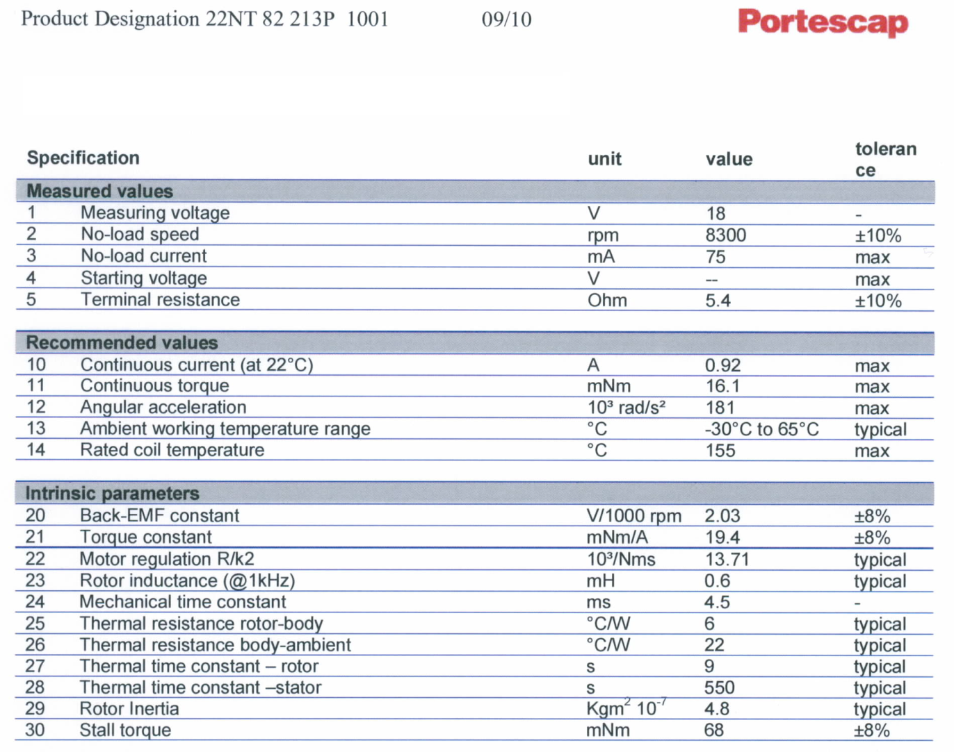

### Fonction Transmettre

La photo ci-dessous montre le train d’engrenage pour l’axe de tangage :

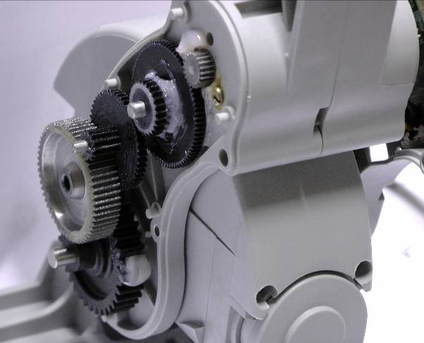

Axe de tangage

Sortie Moteur

Axe de tangage

Sortie Réducteur

Les rapports de réduction sont donnés ci-dessous roulis (Roll) et tangage (pitch) :

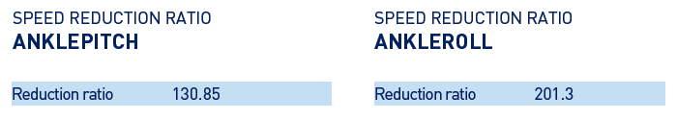

|  |  |  |  |  |  |
| --- | --- | --- | --- | --- | --- |
| **Ankle Pitch** | Module | Z | Coefficient de déport | Entraxe de fonctionnement | Rapport de réduction |
| pignon\_03\_20 | 0,3 | 20 | 0 | 15 | 4 |
| mobile\_inf\_1 - roue | 80 | 0 |
| mobile\_inf\_1- pignon | 0,4 | 25 | 0,214 | 14,5 | 1,88 |
| mobile\_inf\_2 - roue | 47 | 0,042 |
| mobile\_inf\_2 - pignon | 0,4 | 12 | 0,564 | 14,5 | 4,83 |
| mobile\_inf\_4 - roue | 58 | 0,836 |
| mobile\_inf\_4 - pignon | 0,7 | 10 | 0,541 | 16,8 | 3,6 |
| roue\_sortie\_inf | 36 | 0,603 |
| **Rapport** |  |  |  |  | **130,85** |

|  |  |  |  |  |  |
| --- | --- | --- | --- | --- | --- |
| **Ankle Roll** | Module | Z | Coefficient de déport | Entraxe de fonctionnement | Rapport de réduction |
| pignon\_03\_13 | 0,3 | 13 | 0 | 13,95 | 6,15 |
| mobile\_inf\_1 - roue | 80 | 0 |
| mobile\_inf\_1- pignon | 0,4 | 25 | 0,214 | 14,5 | 1,88 |
| mobile\_inf\_2 - roue | 47 | 0,042 |
| mobile\_inf\_2 - pignon | 0,4 | 12 | 0,564 | 14,5 | 4,83 |
| mobile\_inf\_3 - roue | 58 | 0,836 |
| mobile\_inf\_3 - pignon | 0,7 | 10 | 0,541 | 16,8 | 3,6 |
| support\_denté | 36 | 0,603 |
| conico-cylindrique |
| **Rapport** |  |  |  |  | **201,3** |

**Voir la fiche technique des thermo plastiques utilisées dans le document : LUVOCOM\_1XCF30.pdf**

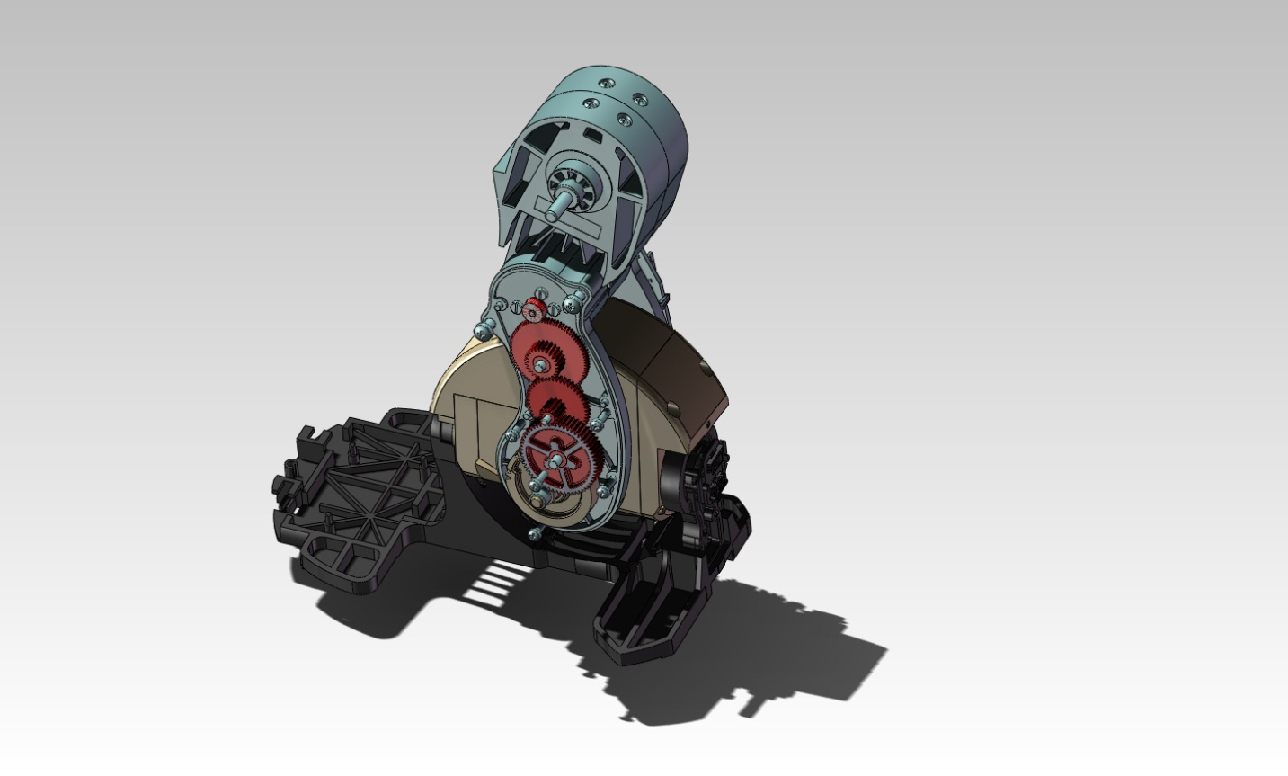

Chaine de transmission en tangage

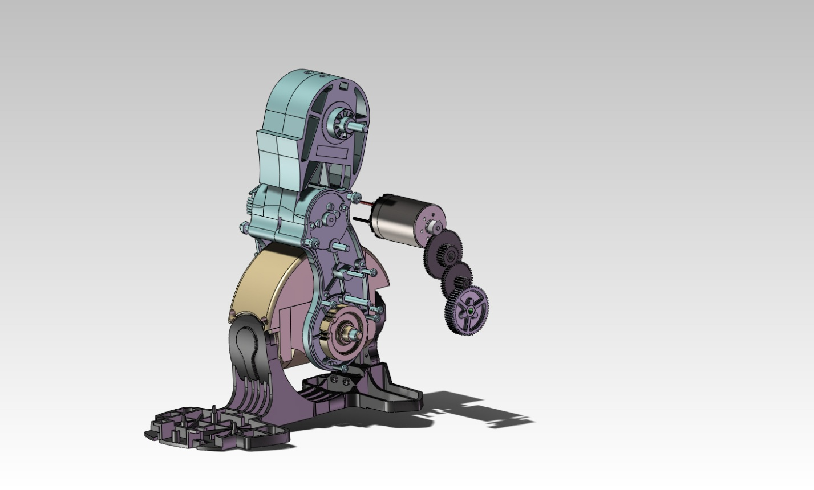

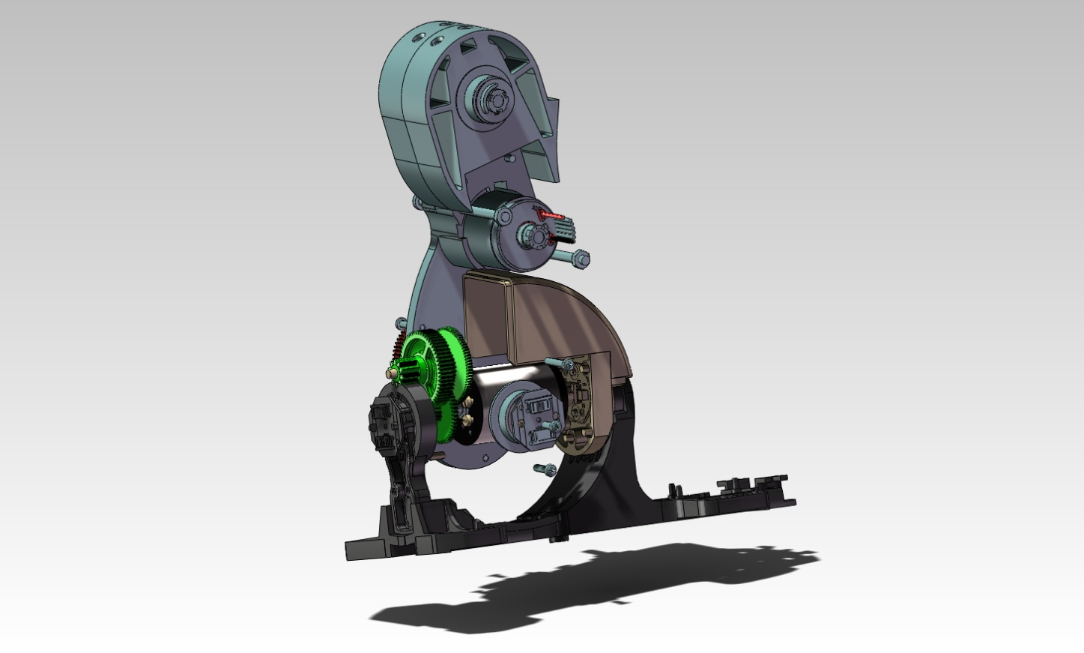

Chaine de transmission en roulis

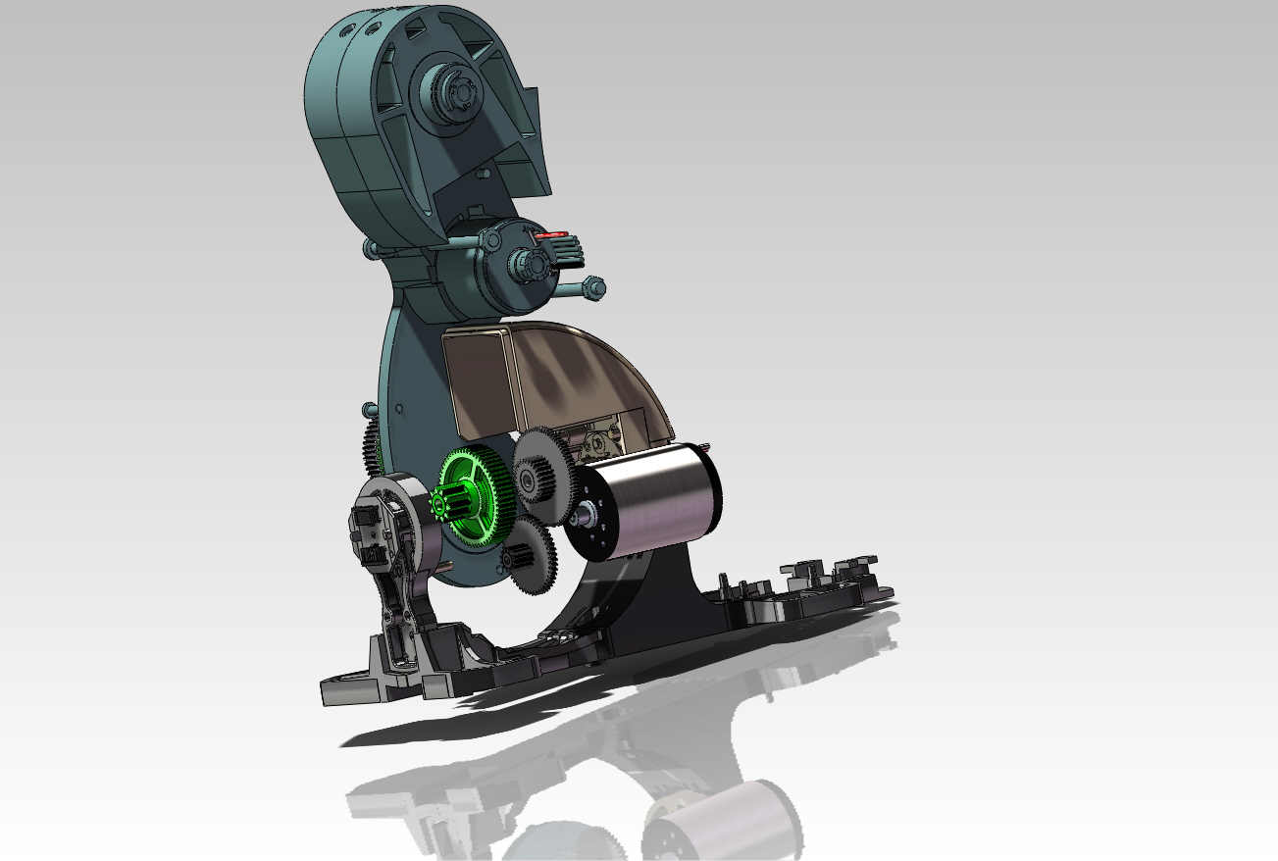

### Fonction Distribuer (Hacheurs)

La photo ci-dessous montre la position du composant réalisant cette fonction.

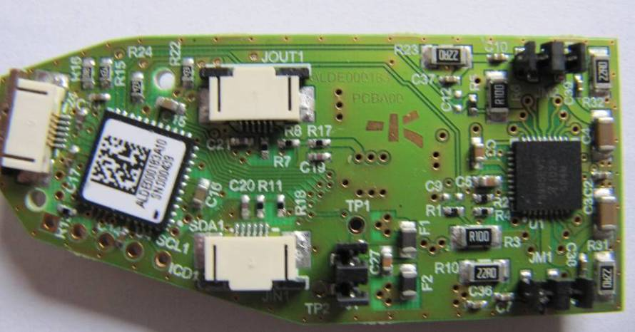

Hacheurs

Vers moteur axe de tangage

Vers moteur

Axe de roulis

Les 2 hacheurs nécessaires pour alimenter les 2 moteurs des 2 axes sont réalisés par un seul composant :

***A3995 d’Allegro.***

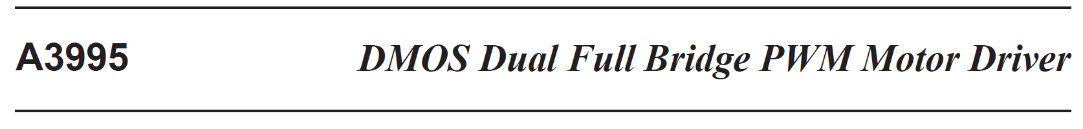

Le A3995 est un double Hacheur 4 quadrants pouvant délivrer un courant maximal de 2,4A sous 36V.

Il se présente sous la forme d’un boitier QFN 36 broches.

Le schéma fonctionnel de ce composant est donné ci-dessous :

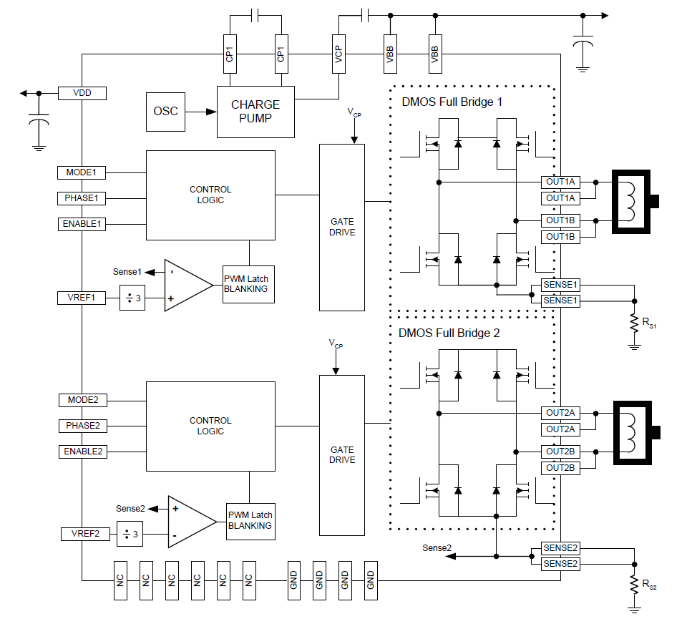

**Chaîne d’énergie**

**Voir la documentation dans le fichier : Hacheur A3995-Datasheet.pdf**

### Fonction Distribuer (Régulateur)

Les composants utilisés dans la chaine d’information sont alimentés en 3,3 V continu.

Le LM2674M permet d’obtenir une tension de sortie régulée à 3.3 V, 5 V ou 12 V et un courant maximal de 500 mA.

Il se présente sous la forme d’un boitier SO 8 broches.

La régulation se fait de la façon suivante en y ajoutant 5 éléments :

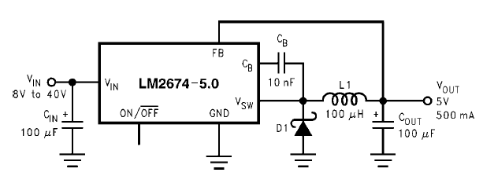

La photo ci-dessous montre la position des composants réalisant cette fonction.

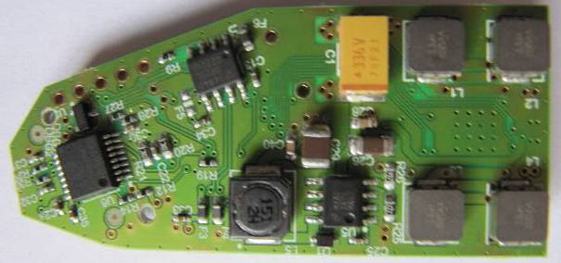

Régulateur LM2674M-ADJ

Inductance

150 H

Diode zener

### Fonction Alimenter (Alimentation)

Voir la documentation dans le fichier : Power supply PSD40-65 Series.pdf

## Chaine d’information

### Organisation de la chaine d’information

L’organisation de la chaîne d’information est donnée ci-dessous. La structure est identique pour les commandes des 2 axes roulis et tangage.



### Fonction Traiter

Un dsPic (33FJ32MC204 de Microchip) permet le traitement des informations. C’est un boitier QFN de 44 broches.



dsPic

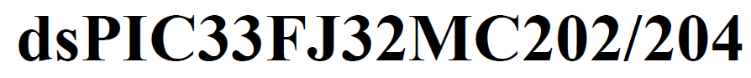

La structure interne est la suivante :



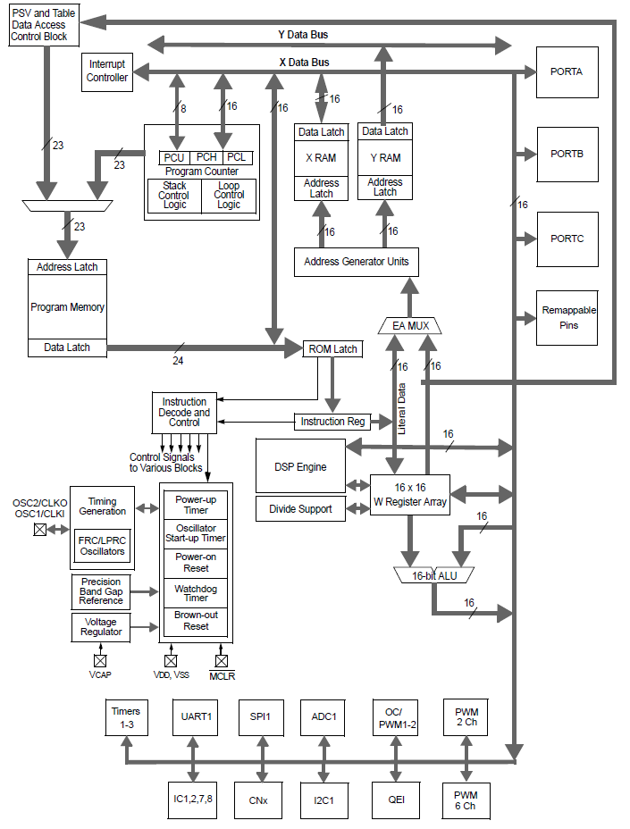

### Fonction Acquérir (Courant)

Deux résistances de 100 m permettent de mesurer le courant moteur.



Shunt R6

100 m

Shunt R3

100 m



Moteur

Shunt

Le courant mesuré n’est pas le courant moteur, en effet le shunt n’est pas en série avec le moteur comme le montre le schéma ci-contre.

**Voir le TP : Convertisseur pour plus de précisions.**

Le courant mesuré ne l’est que dans les phases motrices

du moteur, dans les autres phases il est affiché nul.

**La précision est = 8 mA/bit.**

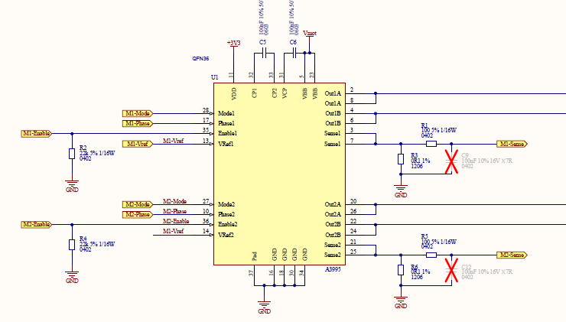

### Fonction Acquérir (Position)

Les mesures de positions sont effectuées par 4 capteurs magnétiques MRE AS5045. Pour chaque axe (Pitch et Roll), il y a un capteur sur l’axe du moteur et un capteur sur l’axe en sortie du réducteur.

 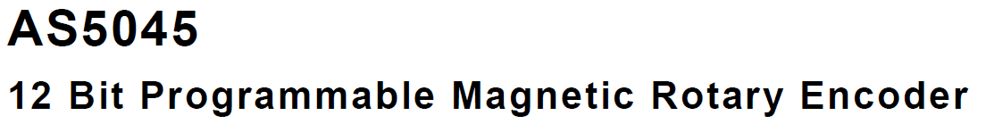

|  |  |
| --- | --- |
| Ce circuit est un codeur rotatif magnétique sans contact. Il combine un DSP et des capteurs à effet Hall intégrés.  Pour mesurer un angle, un aimant circulaire centré au dessus du composant est nécessaire.  La position absolue de l’aimant mesurée avec une résolution de 0,0879° (12 bits, 360°/212).  L’information peut être transmise sous forme analogique (signal PWM dont le rapport cyclique est proportionnel à l’angle) ou sous forme numérique (flot série de bits). |  |

Répartition de l’induction magnétique

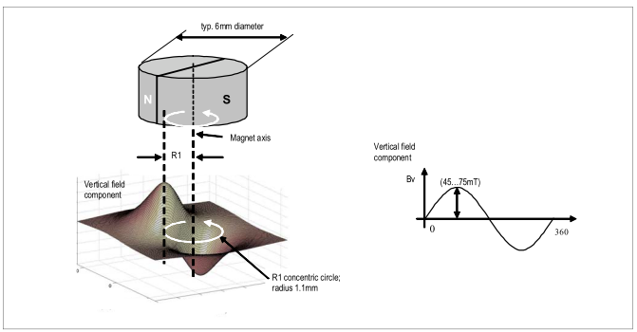

Le composant se présente sous la forme d’un boitier SSOP 16 broches.

|  |  |
| --- | --- |
|  | 7 : alimentation 0V DC  15 : alimentation 3,3V DC  16 : alimentation 3,3V DC  Les broches 3, 4, 5, 6, 13 et 14 sont pour un usage interne et ne doivent pas être connectées.  8 : broche permettant de programmer la position 0° |

|  |  |
| --- | --- |
|  | Le composant possède quatre capteurs à effet Hall placés symétriquement sur un cercle dont le centre est le centre du composant.  La différence des signaux issus des capteurs Y1 et Y2 est proportionnelle au sinus de l’angle position.  La différence des signaux issus des capteurs X1 et X2 est proportionnelle au cosinus de l’angle position.  Le déplacement angulaire est donnée par la relation : |

**Mode Daisy Chain**

Ce mode permet de connecter en cascade plusieurs MRE. Il permet de limiter le nombre de connecteurs utilisés.

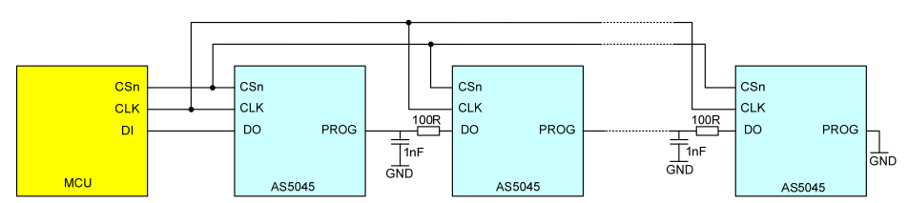

Dans ce cas les données sont lues sur la broche D0 du premier MRE de la chaîne. Si nous avons n MRE connectés, la longueur de la trame est donnée par n.(18+1) bits.

**Codage de la trame**

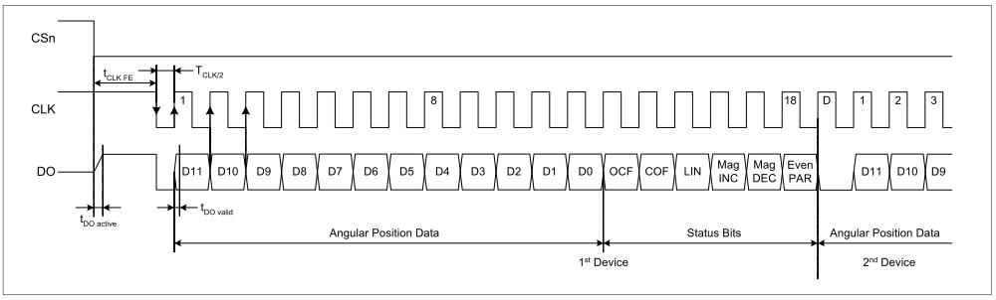

On retrouve le principe d’une transmission série synchrone classique.

Pour 3 mesures de position, des circuits imprimés hexagonaux sont positionnés en face des axes.

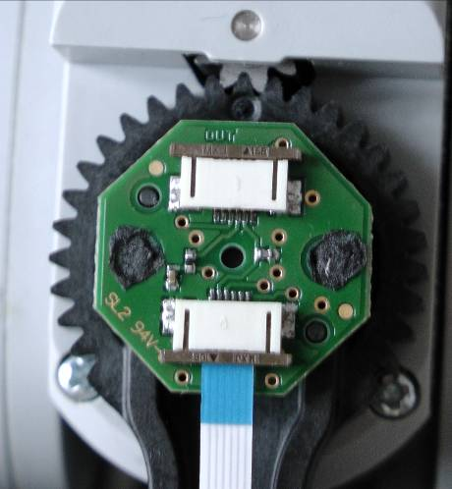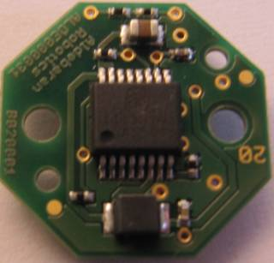

MRE AS5045

**Connecteur permettant le chainage (non utilisé pour le dernier RME de la chaîne)**

Carte position axe Réducteur

Roulis

Connecteur

Données MRE

Les aimants sont positionnés « en force » en extrémité des axes comme le montre la photo ci-dessous. Le composant MRE sera en vis-à-vis.



Aimant

Axe Moteur

Roulis

**Aimant**

**Axe Moteur**

**Tangage**

Aimant

Axe Réducteur

Tangage

La quatrième mesure est quant à elle effectuée sur la carte principale. Ci-dessous, on retrouve les positions des 2 capteurs MRE de l’axe AnklePitch.



Vue de face

Vue de dessous

MRE

Axe Moteur

AnklePitch

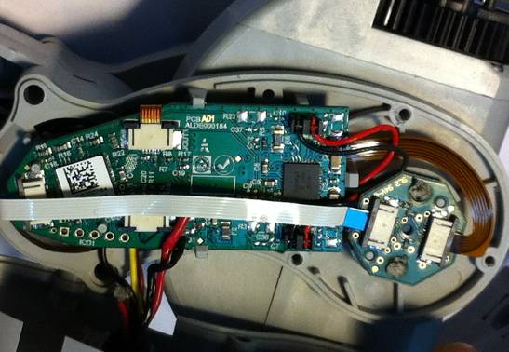

Vue de face

Connecteurs

Données MRE

Connecteurs

Données MRE

Carte MRE

Axe Réducteur

Tangage

MRE

Axe Moteur

Tangage

Connecteur

Données MRE

**Voir des compléments sur les capteurs dans le document : Additional\_information.pdf**

### Fonction Communiquer (hacheurs)

Le traitement de l’information est réalisé par le dsPIC. Les commandes sont ensuite envoyées au composant A3995 via les entrées Mode, Phase et Enable.

Le schéma fonctionnel de ce composant est rappelé ci-dessous :

**Chaîne d’information**



La table de vérité est donnée ci-dessous :

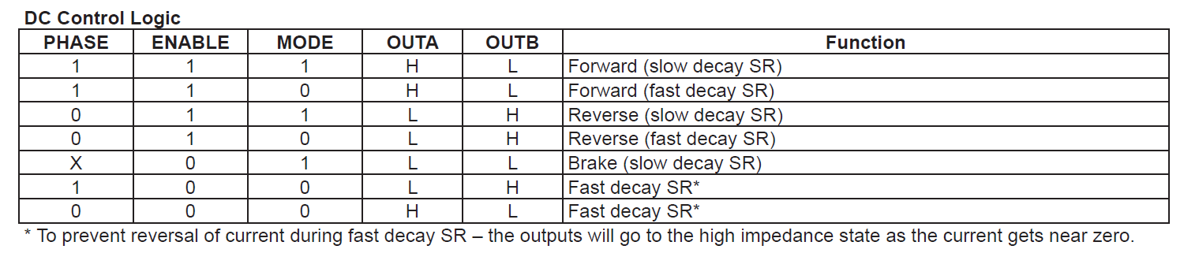

L’entrée mode est toujours fixée à 1.

### Fonction Communiquer (RS485)

La liaison utilisée pour communiquer avec le reste du Robot est une liaison série RS485.

La liaison RS485 est réalisée par 2 fils en mode différentiel comme le montre la figure ci-dessous. Il s’agit d’une transmission synchrone bidirectionnelle (semi-duplex).

La norme permet des transmissions multipoints (32 émetteurs/32 récepteurs).

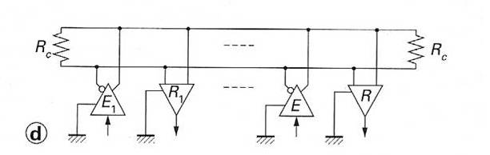

Il est nécessaire de placer des composants appelés transceiver qui définissent le mode émetteur ou récepteur.

Le composant utilisé pour la cheville est le transceiver SP3494.

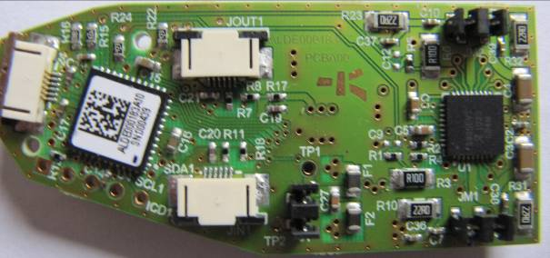

Transceiver SP3494

Connecteur sorties liaison RS485

Connecteur entrées liaison RS485

Ce composant est un boitier SOIC de 8 broches.

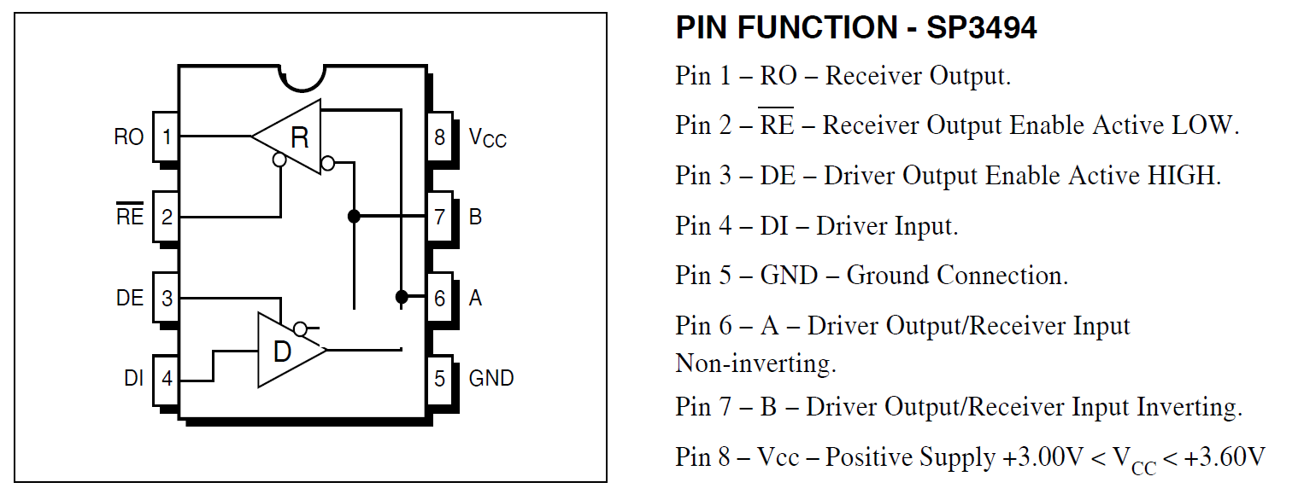

Les tables de vérités sont les suivantes :

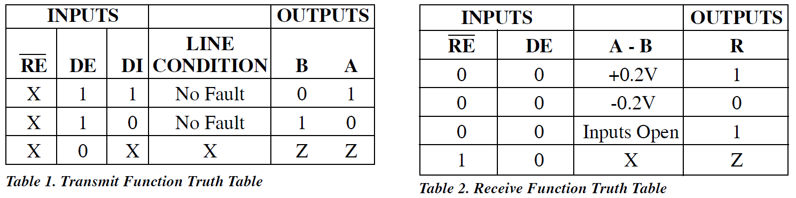

## Saturations

Des saturations ou limitations sont mises en place dans la commande de la cheville pour principalement protèger les composants.

Les relevés de mesure ci-dessous permettent de les mettre en évidence.



* En turquoise la consigne : PWM croissant au taux de 0,2 (20%) par seconde
* En orange : évolution du courant lorsque la cheville démarre en position de référence.   
  Elle atteint la butée au bout de 1,4 s environ ;
* En bleu : toujours le courant, mais cette fois la cheville est en butée dès le départ.

L’analyse est la suivante.

* En orange : jusqu’à 0,4 s environ, la cheville ne bouge pas.  
  Lorsqu’elle démarre, "secousse" dans le courant, puis accroissement proportionnel à l’évolution de la tension jusqu’à 1,35 s.  
  On atteint la butée, accroissement instantané du courant, qui progresse ensuite presque proportionnellement au PWM, avec une pente comparable à celle de la phase de mouvement.  
  Arrivé à 0,85 ampère, on constate une chute du courant à 0.   
  **Il y a clairement ici une limitation du courant de type tout ou rien**.  
  Le PWM continue à augmenter, le courant reste à 0. Quand il atteint 1 (100%), il y a clairement un autre mode de protection, qui limite le courant à 0,1 A.
* En bleu : l’analyse est la même, sauf la phase de déplacement qui est remplacée par une phase de déformation de pente beaucoup plus forte, mais qui aboutit à peu près au même endroit à t = 1 s.

**En conclusion, il y a trois modes de protection du moteur :**

* Une limitation en courant lorsqu’il dépasse 0,8 A ; Il est alors forcé à 0 (tension nulle) ;
* Une autre limitation lorsque le PWM atteint 100%. Il doit être forcé à 10%, ce qui correspond à un courant de 0,1 A environ ;
* L’anti shaking qui évite les sollicitations alternées à chaque pas de commande. Elle n’intervient pas ici.

**(**Voir la caractérisation de l’anti shaking dans les documents : Additional\_information.pdf et Kit\_pedago.pdf )